Nhóm: - Văn Thị Tú Trân  
 - Huỳnh Hoàng   
 - Phạm Văn Hiếu

**Mô Tả Công Cụ Automation Test**

1. **Khái niệm** : **Automation Test là gì?**  
   - ***Automation Test*** là công cụ ***kiểm thử tự động*** trong lĩnh vực kiểm thử phần mềm.   
     
   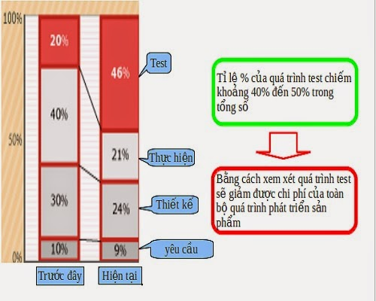  
   - Là quá trình kiểm tra hệ thống với dữ liệu đầu vào đầu ra đã xác định trước một cách tự động.
2. **Đặc điểm :**   
   - Công cụ ***kiểm thử tự động*** có thể lấy dữ liệu từ file bên ngoài (excel, csv…) nhập vào ứng dụng, so sánh kết quả mong đợi (từ file excel, csv…) với kết quả thực tế và xuất ra báo cáo kết quả kiểm thử.
3. **Ưu điểm và nhược điểm:**
   1. Ưu điểm:   
       - *Độ tin cậy cao (Reliability):* Các thao tác được lặp đi lặp lại và kết quả giống nhau do vậy độ ổn định cao, tránh được những rủi ro có thể phát sinh.  
       - *Khả năng lặp (Repeatability):*Với rất ít hoặc không có sự tương tác của con người, giúp cho người thực hiện việc kiểm thử phần mềm (tester) không lặp đi lặp lại các bước nhàm chán.  
       - *Khả năng tái sử dụng (Reusability):* Có thể được sử dụng cho nhiều phiên bản ứng dụng khác nhau.  
       - *Nhanh (Fast)*  
       - *Chi phí thấp (Cost Reduction):* Rút ngắn được thời gian dẫn dến tiết kiệm được nhân lực giúp công việc kiểm thử trở nên hiệu quả
   2. Nhược điểm: :  
       - *Khó mở rộng, khó bảo trì ( Poor scalability and maintainability):* Trong cùng một dự án, để mở rộng phạm vi cho kiểm thử tự đôngk khó hơn nhiều so với kiểm thử thủ công.  
       - *Khả năng bao phủ thấp ( Low coverage)*  
       - Mất chi phí cho các công cụ tự động hoá như bản quyền, bảo trì, tìm hiểu, training…
4. **Một số phần mềm hỗ trợ Automation Test:** *- QuickTest Professional  
    - Selenium  
    - Test Complete  
    - Load Runner  
    - Apache JMeter*
5. **Lưu ý:** - Khi số lượng đầu vào của 1 test case quá nhiều, nên xem xét lại khả năng thự hiện kiểm thử tự động  
    - Các trường hợp test không yêu cầu hồi quy, đặc điểm kỹ thuật luôn thay đổi thì tự động hoá không mang lại hiệu quả mà còn phản tác dụng.
6. **Công cụ kiểm thử tự động Selenium:**
   1. *Giới thiệu về Selenium:*  
      - ***Selenium*** là một trong những công cụ kiểm thử phần mềm tự động mã nguồn mở ( *open source test automation tool* ) mạnh mẽ nhất hiện nay cho việc kiểm thử ứng dụng Web.  
      - ***Selenium script*** có thể chạy được trên hầu hết các trình duyệt như IE, Mozilla FireFOx, Chrome, Safari, Opera; và hầu hết các hệ điều hành như Windows, Mac, Linux.
   2. *Cấu trúc của* ***Selenium****:*   
      - Gồm 4 phần :  
       + Selenium IDE  
       + Selenium RC ( Selenium 1 – Selenium Remote Control)  
       + Selenium Gird  
       + Selenium WebDriver ( Selenium 2)  
        
      Merged  
        
        
       **- *Selenium IDE (Integrated Development Environment)* là một công cụ cho phép chúng ta *Record/Playback* một *test script*. Đây là một add – on hỗ trợ cho FireFox. Chúng ta chỉ có thể *Record* trên trình duyệt FireFox, nhưng bù lại, chúng ta có thể Playback trên các trình duyệt khác như là IE, Chrome…  
      - *Selenium Gird* là một hệ thống hỗ trợ người dung thực thi *test scprit* trên nhiều trình duyệt một cách song song mà không cần chỉnh sửa *test script*.  
      - *Selenium RC, Selenium WebDriver* là một thư viện cho phép chúng ta lập trình ( *scripting*) *test script* trên các ngôn ngữ lập trình khác nhau như Python, Java, C#, Ruby.**

Selenium 2

* 1. *Đặc Điểm:*- Là một công cụ mã mở nguồn nên có thể sử dụng mà không lo về phí bản quyền hay thời hạn sử dụng.  
     - Có thể mở rộng cho các công nghệ khác nhau mà phơi bày DOM  
     - Selenium hỗ trợ nhiều ngôn ngữ lập trình.  
     - Chỉ hỗ trợ các ứng dụng dựa trên web.  
     - Không có các tính năng như Object Repository / Recovery Scenario.  
     - Hỗ trợ chạy trên nhiều OS khác nhau với mức độ chỉnh sử script hầu như không có.  
     - Có thể chạy test case ở backround.  
     - Không hỗ trợ Win app, chỉ hỗ trợ tương tác với Browser.  
     - Không thể tạo báo cáo kiểm tra mặc định.

1. **VIDEO hướng dẫn cài đặt và sử dụng Selenium IDE:**  
   [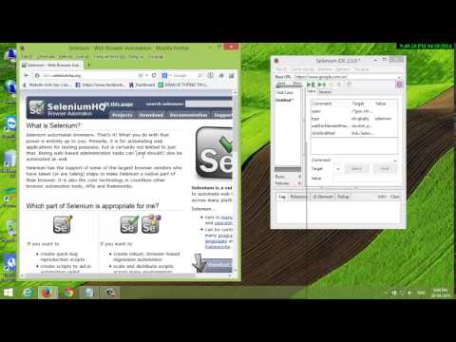](https://www.youtube.com/watch?v=AX1zYjT9oXE)